Firma/mottaker
Adressat | E-postadresse
Nordland fylkeskommune | post@nfk.no
Statens vegvesen Region nord | firmapost-nord@vegvesen.no
Fylkesmannen i Nordland | fmnopost@fylkesmannen.no
Fiskeridirektoratet Region Nordland | postmottak@fiskeridir.no
Sametinget, Samisk kulturminneråd | samediggi@samediggi.no
Forsvarsbygg | post@forsvarsbygg.no
Kystverket | post@kystverket.no
Direktoratet for mineralforvaltning med bergmesteren for Svalbard | post@dirmin.no
Fylkesmannen i Troms og Finnmark (Reindriftsforvaltningen Troms) | fmtrpostmottak@fylkesmannen.no
Kanstadfjord og Vestre Hinnøy reinbeitedistrikt v/Lars Roger Hansen | karingenrein@gmail.com
Norges arktiske universitetsmuseum, arkeologisk avd. | postmottak@tmu.uit.no
Norges arktiske universitetsmuseum, marinarkeologisk avd. | postmottak@tmu.uit.no
Direktoratet for samfunnssikkerhet og beredskap (DSB) | postmottak@dsb.no
Midtre Hålogaland sivilforsvarsdistrikt | mh.sfd@dsb.no
Mattilsynet Distriktskontor for Vesterålen | postmottak@mattilsynet.no
NVE Region Nord | nve@nve.no
Vesterålskraft AS | kundeservice@vesteralskraft.no
Statnett SF | firmapost@statnett.no
Sortland Elektro as | post@sktv.no
Lensmannen i Sortland | post.nordland@politiet.no
Reno-Vest IKS | post@reno-vest.no
Sortland Bondelag v/John Arne Nyland | johnanyland@outlook.com
Forum for Natur og Friluftsliv i Nordland, (Storgata 39, 8200 Fauske) | nordland@fnf-nett.no
Sortland havnevesen, havnesjefen | havnekontoret@sortland.kommune.no
Kirkelig fellesråd, Kirkevergen | stig.pedersen@sortland.kommune.no
Rådet for likestilling av funksjonshemmede v/sekretær Wenche M. Olsen | wmo@sortland.kommune.no
Eldrerådet v/sekretær Wenche M. Olsen | wmo@sortland.kommune.no
Ungdomsrådet v/sekretær Øystein Bjørstad Lindbeck | Oystein@kulturfabrikkensortland.no
Barn og unges representant i planutvalg v/Lena Sørli-Gjertsen | lena.sorli-gjertsen@sortland.kommune.no
Sortland kommune, alle enheter | postmottak@sortland.kommune.no
Folkehelsekoordiantor v/Kjersti Løkse | kjersti.lokse@sortland.kommune.no
Kommuneoverlegen v/Mette Røkenes | Mette.rokenes@sortland.kommune.no
Kulturfabrikken KF | postmottak@kulturfabrikkensortland.no
Berit Hansen, Nestleder i Vesterålen Turlag | berit.hansen@vkbb.no
Vesterålen, 18.03.2020
Vår ref: 623596-01

Varsel om oppstart av planoppstart

Med hjemmel i plan- og bygningsloven (PBL) § 12-8 varsles det at Asplan Viak AS på vegne av Inge Jensen Maskin AS starter opp arbeidet med detaljregulering for masseuttak Vikeidet, Sortland kommune.
Hensikten med detaljreguleringsplanen er å tilrettelegge for utvidelse av eksisterende masseuttak.
PLANID: 2019351

Planområdet er på ca. 112 daa. Av dette er 20 daa et eksisterende masseuttak (regulert i KP arealdel som R12). Ca. 48 daa vil bli regulert til utvidelse. Resterende arealer vil forbli LNF og vei areal.
Planlagt fremtidig etterbruk er jordbruksareal.
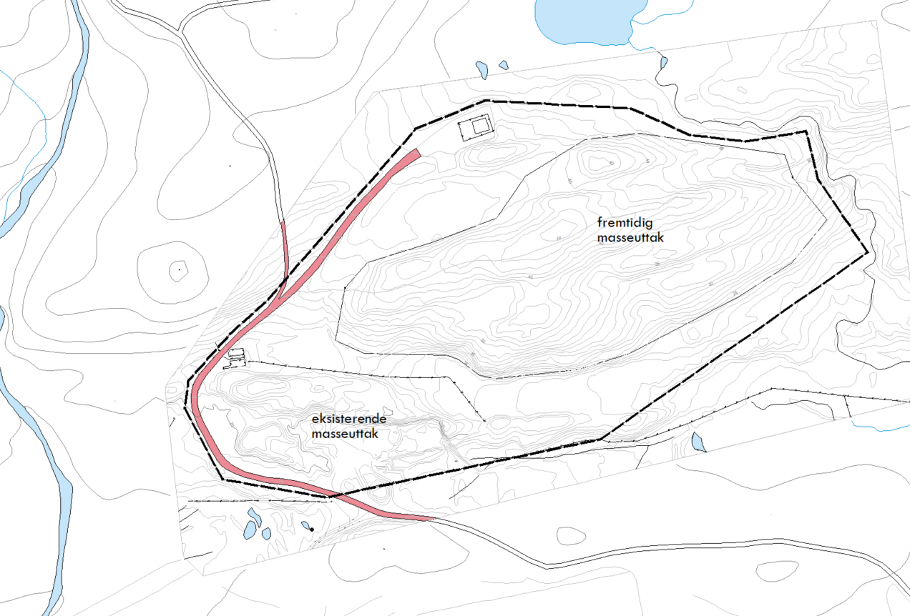

Oppstartsmøte gjennomført 22.11.2019 – vedlagt møtereferat og planinitiativ
Oppstart av planarbeid vedtatt i Formannskapsmøte 27.2.2020 – vedlagt møtereferat
Behov for konsekvensutredning – oppsummering fra Sortland kommune:
På grunnlag av at planområdet i stor grad avviker fra gjeldende arealplan, samt andre helhetlige hensyn som listes opp under, er det administrasjonens vurdering at tiltakshaver må konsekvensutrede tema som ansees som særlig aktuelle og som ellers ville blitt avklart i arealplan. Av særlig aktuelle tema nevnes:
- virkninger for landskap
- støy
- avrenning/forurensing
- konsekvenser for nærmiljø/friluftsliv
- risiko og sårbarhet
Administrasjonen vil ikke tilråde at det skal utarbeides planprogram, men at ovenfor nevnte utredningstema legges til grunn for innstillingen og ivaretas gjennom planprosessen.»

Innspill og merknader sendes til Asplan Viak AS, Søndregata 34, 8450 Stokmarknes eller dagmar.kristiansen@asplanviak.no innen 1. mai 2020.
Spørsmål om planarbeid kan rettes til Dagmar Kristiansen tlf. 922 02 321.

